新 书 推 荐

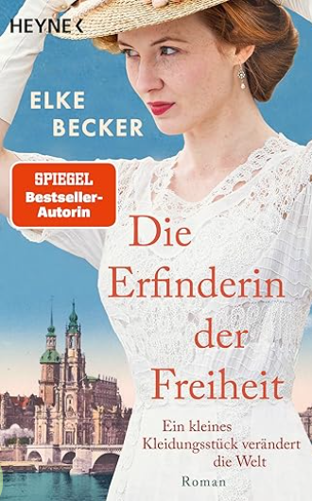
中文书名：《她缝制了自由》
英文书名：SHE INVENTED FREEDOM
作 者：Elke Becker
德语书名：Die Erfinderin der Freiheit
出 版 社：Heyne Verlag/Penguin Random House Verlagsgruppe
代理公司：ANA/Brady
页 数：368页
出版时间：2026年2月
代理地区：中国大陆、台湾
审读资料：电子稿
类 型：历史小说

内容简介：

一件小小的胸衣，四位不甘束缚的女性，一个改变世界的发明故事。

这场始于一件贴身服饰的小小革新，是四位女性冲破束缚、活出自我的成长史诗，更是一段悄然改写女性生活方式、镌刻时代风貌的传奇过往。平凡女子以灵感与勇气打破旧俗，让一件小小的服饰，悄然撬动了整个世界的生活与审美格局。

***

一件小小服饰，何以改变世界——一部讲述文胸诞生历程的精彩小说。

1908年，德累斯顿。新时代曙光初现，各类划时代发明层出不穷。

在举世闻名的拉曼疗养康养院接受理疗的宾客，皆是身着紧身束腰衣的上流贵妇，她们频频在理疗师克里斯汀（Christine）的诊疗过程中昏厥。克里斯汀由此萌生了一个绝妙且极具开创性的构想：用文胸替代传统束腰衣。最初的文胸雏形，由手帕与肩带缝合而成，一开始无人青睐，贵妇们依旧执意穿着束腰衣。

好在朱莉娅（Julia）、洛塔（Lotta）与阿梅莉（Amelie）始终支持她，陪伴克里斯汀不断完善这项发明。四位好朋友同住一栋公寓楼，她们兴致盎然地试穿新式文胸，一同钻研改良设计的办法，相处其乐融融。姑娘们始终坚定地站在克里斯汀身后，而风度迷人的弗朗茨（Franz）到访疗养院后，故事更添波澜……

故事鲜活立体、氛围感十足，悬念迭起又温情动人。在发明创造的黄金时代里，四位挚友奔赴人生前路，直面世俗桎梏、情爱抉择，亦坚守着与生俱来的创新热忱。

作者简介：

埃尔克·贝克尔（Elke Becker）出生于德国乌尔姆，自2005年起定居马略卡岛。心怀对广阔世界的向往，她远赴他乡游历，也时常回到德国探访一座座新城市。城市厚重的历史底蕴与一次次难忘的际遇，为她精彩的小说创作源源不断注入灵感。德累斯顿，这座昔日优雅灵动、满含历史底蕴与人间往事的古城，正是她最新作品的故事背景地。

感谢您的阅读！
请将反馈信息发至：版权负责人
Email：Rights@nurnberg.com.cn
安德鲁·纳伯格联合国际有限公司北京代表处
北京市海淀区中关村大街甲59号中国人民大学文化大厦1705室, 邮编：100872
电话：010-82504106, 传真：010-82504200
公司网址：http://www.nurnberg.com.cn
书目下载：http://www.nurnberg.com.cn/booklist_zh/list.aspx
书讯浏览：http://www.nurnberg.com.cn/book/book.aspx
视频推荐：http://www.nurnberg.com.cn/video/video.aspx
豆瓣小站：http://site.douban.com/110577/
新浪微博：安德鲁纳伯格公司的微博_微博 (weibo.com)
微信订阅号：ANABJ2002


